EUROSTOXX 50
(05 février 2022)

Mois
(Ne pas tenir compte de la dernière chandelle qui est en cours de formation)
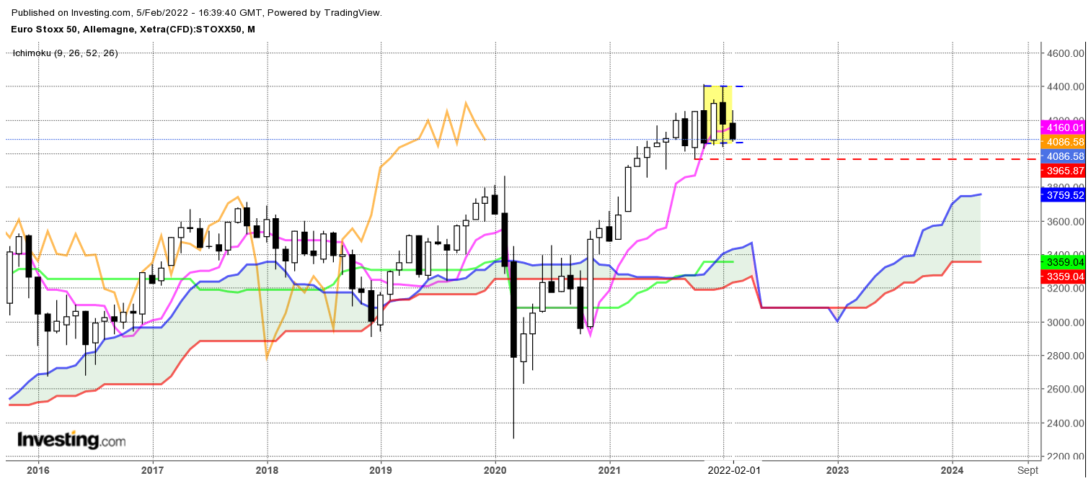
Sur les quatre derniers mois, nous avons une alternance de bougies blanches et de bougies noires. En règle générale, ce type d’enchainement nous indique que les intervenants sont perdus et l’absence de conviction directionnelle doit nous amener à nous éloigner de ce marché tant qu’il n’aura pas retrouvé un sens.
La chandelle du mois de janvier dessine avec celle de décembre une structure d’alerte baissière en nuage noir. Mais dans le contexte que je viens de décrire, son impact sur les prix devrait être minoré.
Quoi qu’il en soit, le plus problématique pour les haussiers sera le développement du plat de KS sur 3359. Ce dernier devrait se prolonger encore pendant deux mois. D’une part il attirera les prix à lui et d’autre part, il sera un support difficile à casser.

Week
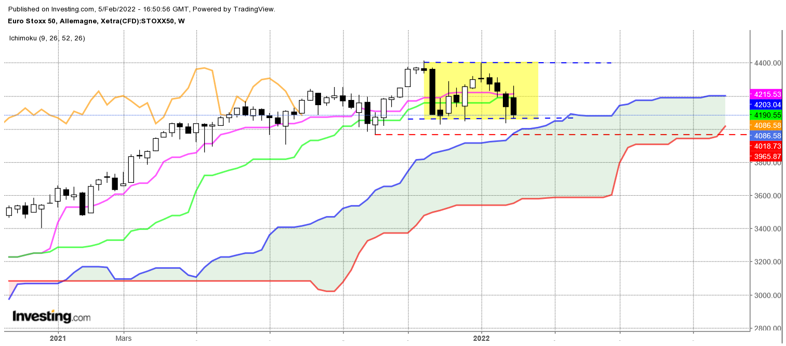

Le rebond de la semaine dernière ne s’est pas poursuivi. Malgré une ouverture en hausse par rapport à la précédente clôture et un haut en semaine à 4259, les prix sont repartis à la baisse sous l’effet des données macro-économiques défavorables aux actions (BCE hawkish et NFP plus forts qu’attendus).
Depuis le doji de type pierre tombale, le marché a enchainé 4 semaines de baisse. La dernière chandelle montre que les acheteurs de la semaine précédente n’ont pas tenu leurs positions. Cette action des prix donne un avantage certain aux baissiers.
Pour autant, le développement des courbes Ichimoku, TS et KS, indique un marché sans réelle tendance. Hausses et baisses peuvent alors s’alterner sans directions précises.
Comme le montre le court terme, les prix évoluent au sein d’une dérive latérale.

DAY
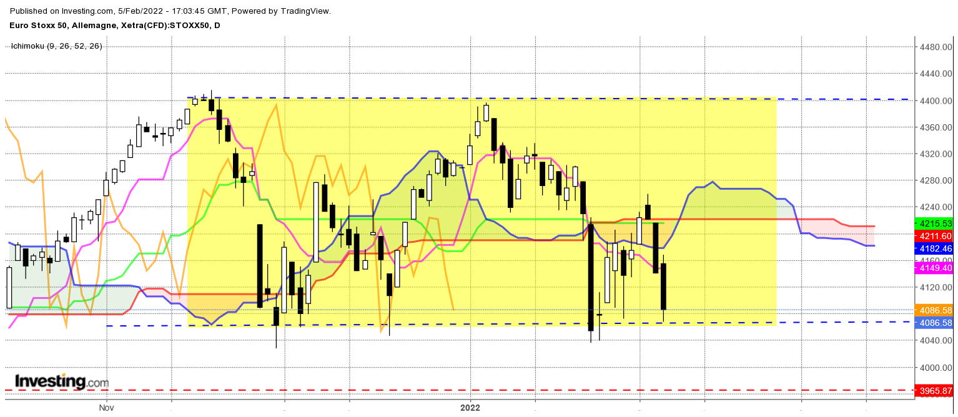

Sur cette unité de temps, l’analyse est plus claire. Comme on peut le constater, les prix évoluent toujours au sein de la dérive latérale comprise entre 4400 et 4030. Tant que l’indice ne se sera pas établi durablement sous 4030, c’est-à-dire en rupture du support et en maintien des cours sous ce niveau, la baisse sera écartée de l’analyse.
La zone d’équilibre quant à elle se situe sur 4220. Comme on peut l’observer, elle a été franchie au cours de la semaine mais son dépassement n’a été que temporaire. On peut ainsi penser que l’échec de cassure durable de 4220 a renvoyé l’indice en zone basse de consolidation.
Cette zone basse de la dérive latérale peut être l’élément qui amènera les derniers vendeurs à réaliser leurs gains, permettant ainsi aux prix de rebondir et de se maintenir au sein de la dérive latérale.
La cassure du support de 4030 amènera l’indice sur son support de long terme de 3359. Mais avant cette cible, le marché devra s’affranchir de ses supports de moyen terme, matérialisés par un nuage compris entre 4000 et 3500.

TS (mauve) = plus haut + plus bas sur les 9 dernières périodes
2

KS (vert) = plus haut + plus bas sur les 26 dernières périodes
2
LS (orange) = clôture décalée de 26 périodes en arrière

SSA (bordure du nuage) = TS + KS projetée 26 périodes en avant
2

SSB (bordure opposée du nuage) = plus haut + plus bas sur les 52 dernières
2

périodes, projetées 26 périodes en avant

Unités de temps :

W: weekly

D: daily

H4: base 4 heures

H1 : base horaire

30M : base 30 minutes

